Упражнения: Прости пресмятания
Задачи за упражнение в клас и за домашно към курса „Основи на програмирането“ @ СофтУни.

Празно IntelliJ решение (Blank Project)
Създайте празно решение (Blank Project) във IntelliJ. Класовете във Java ни позволяват да сложим няколко решения в един и същи проект. Тази възможност е изключително удобна когато искаме да работим по няколко проекта и бързо да превключваме между тях или искаме да обединим логически няколко взаимосвързани проекта.
В настоящото практическо занимание ще използваме празен проект и няколко класа за да организираме решенията на задачите от упражненията – всяка задача в отделен клас и всички класове в общ проект.
- Стартирайте IntelliJ IDEA.
- Създайте нов проект: [Create New Project].
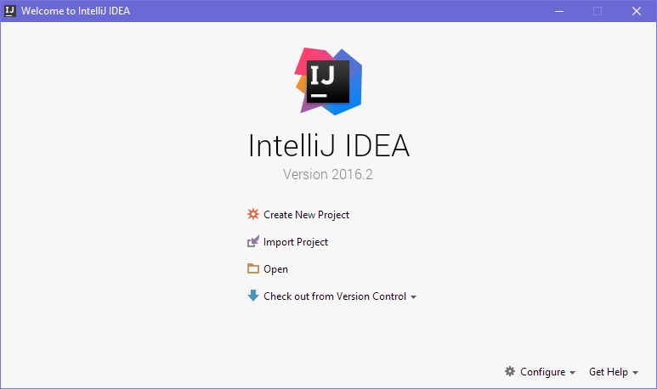
- Изберете от диалоговия прозорец [Java] → [Next] → [Next] и дайте подходящо име на проекта, например “Simple Calculations”:
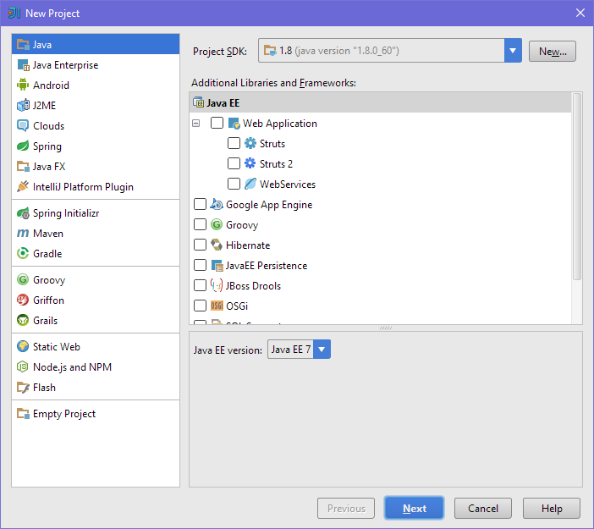 →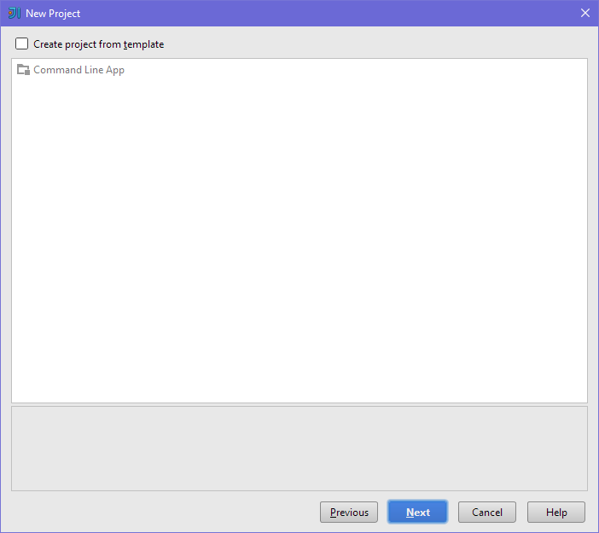

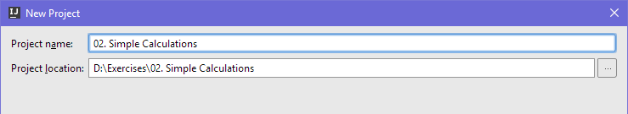

Сега имате създаден празен IntelliJ проект (с 0 класа в него):
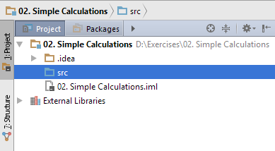
Целта на този blank project e да добавяте в него по един клас за всяка задача от упражненията.

Пресмятане на лице на квадрат
Първата задача от тази тема е следната: да се напише конзолна програма, която въвежда цяло число a и пресмята лицето на квадрат със страна a. Задачата е тривиално лесна: въвеждате число от конзолата, умножавате го само по себе си и печатате получения резултат на конзолата.
- Създайте нов проект в съществуващото IntelliJ решение. В Project Explorer кликнете с десен бутон на мишката върху „src“ папката. Изберете [New] → [Java Class]:
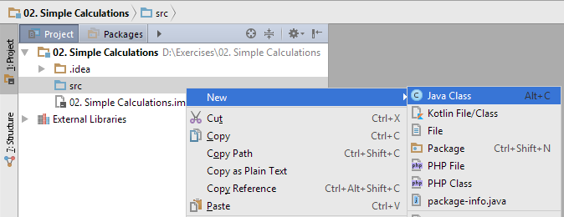

- Ще се отвори диалогов прозорец за избор на име на класа. Напишете подходящо име, например “p01_SquareArea” (Понеже име на клас не може да започва с цифра или да съдържа тирета или други специални знаци, ще сложим „p“ отпред, за да можем да създадем класа):

- Изберете подходящо име на класа, например “p01_SquareArea”:
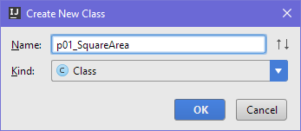
- Вече имате проект с едно конзолно приложение в него. Остава да напишете кода за решаване на задачата.
- Отидете в тялото на метода Main(string[] args) и напишете кода от картинката по-долу:
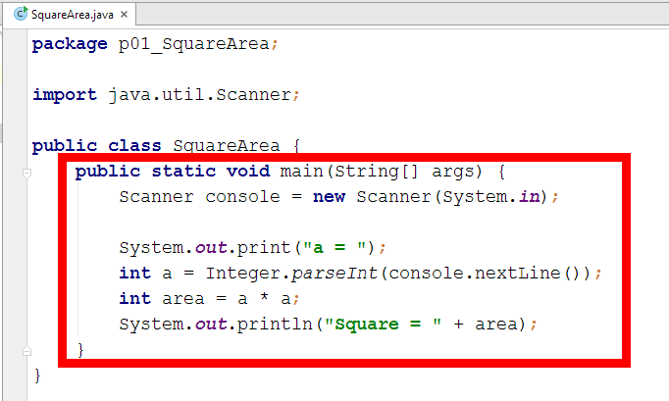
Кодът въвежда цяло число с a = Integer.parseInt(console.nextLine()), след това изчислява area = a * a и накрая печата стойността на променливата area.
- Стартирайте програмата с [Ctrl+Shift+F10] и я тествайте с различни входни стойности:
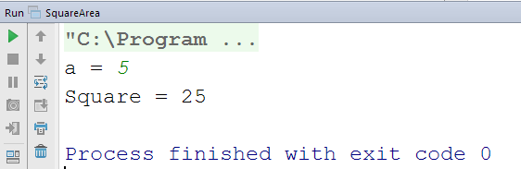
- Тествайте решението си в judge системата: https://judge.softuni.bg/Contests/Practice/Index/151#0. Трябва да получите 100 точки (напълно коректно решение):

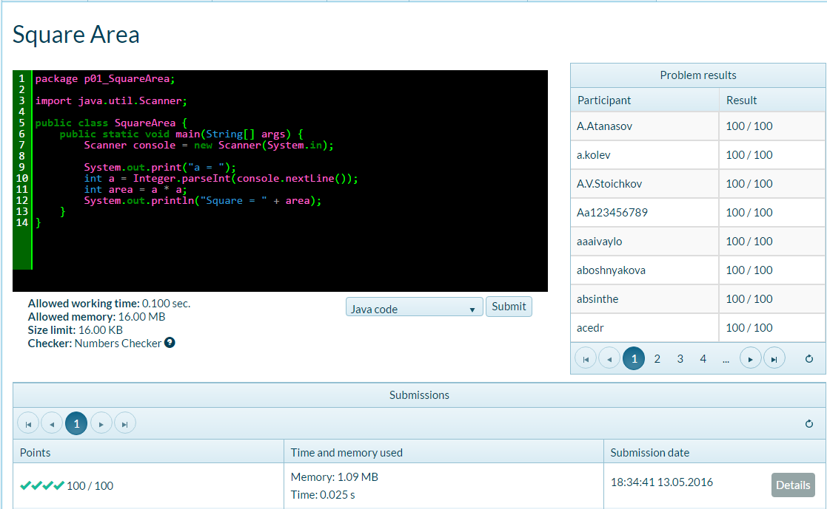

От инчове към сантиметри
Да се напише програма, която чете от конзолата число (не непременно цяло) и преобразува числото от инчове в сантиметри. За целта умножава инчовете по 2.54 (защото 1 инч = 2.54 сантиметра).
- Първо създайте нов Java клас в решението “Simple Calculations”. Кликнете с десен бутон върху папката „src” в проекта и изберете [New] → [Java Class]:
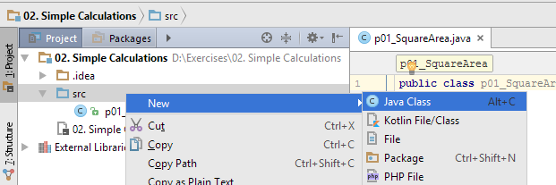
Задайте име “p02_InchesToCentimeters”:

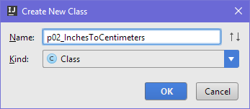

- Напишете кода на програмата. Може да си помогнете с примерния код от картинката:
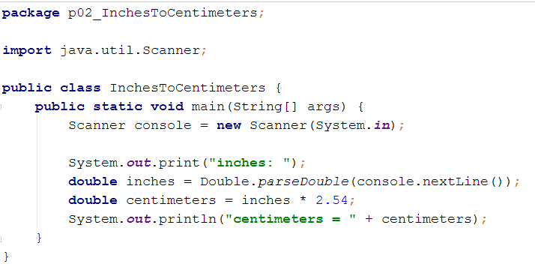
- Стартирайте програмата, както обикновено с [Ctrl+Shift+F10]:
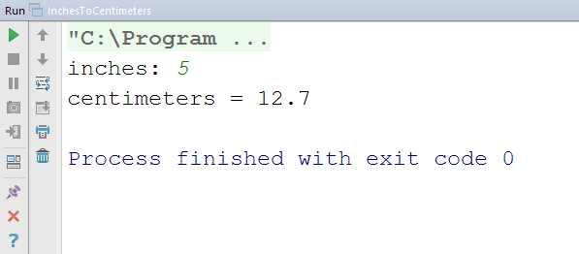

- Сега превключете към преходната програма (лице на квадрат). Това става с двоен клик на мишката върху файла p01_SquareArea в панела [Project] на IntelliJ:
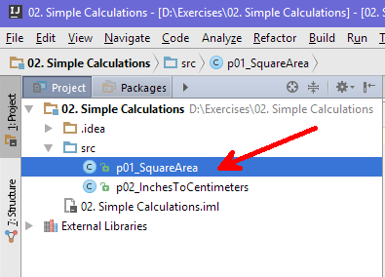
- Натиснете пак [Ctrl+Shift+F10]. Този път трябва да се стартира другият клас:
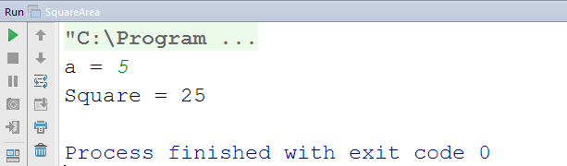
- Превключете обратно към класа “p02_InchesТoCentimeters” и го стартирайте с [Ctrl+Shift+F10]:
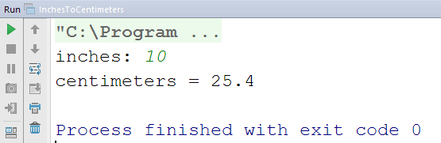
Превключването между проектите е много лесно, нали? Просто избираме файла със сорс кода на програмата, кликваме го два пъти с мишката и при стартиране тръгва програмата от този файл.
- Тествайте с дробни числа, например с 2.5:
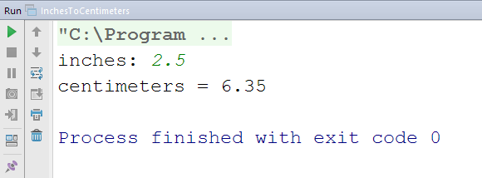
- Вече е време за тестване в judge системата: https://judge.softuni.bg/Contests/Practice/Index/151#1. Решението би трябвало да бъде прието като напълно коректно:
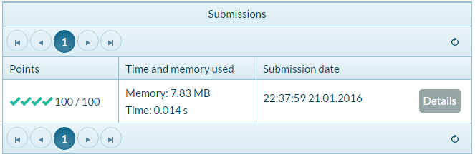

Поздрав по име
Да се напише програма, която чете от конзолата име на човек и отпечатва “Hello, <name>!”, където <name> е въведеното преди това име.
- Първо създайте нов Java клас със име “p03_Greeting” в решението “Simple Calculations”:
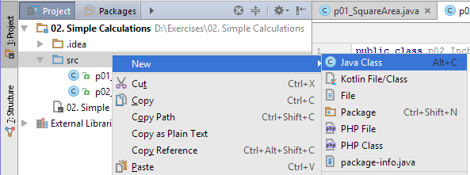➔ 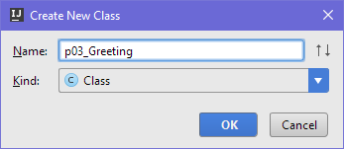
- Напишете кода на програмата. Ако се затруднявате, може да ползвате примерния код по-долу:
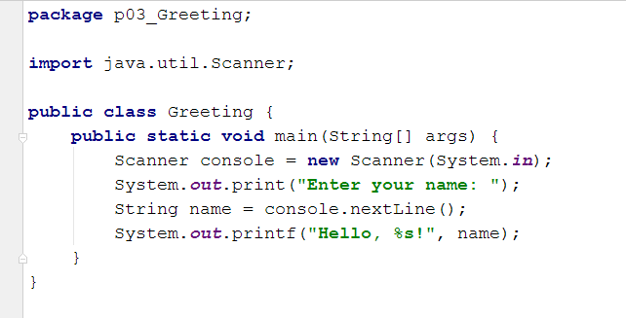
- Стартирайте програмата с [Ctrl+Shift+F10] и я тествайте:
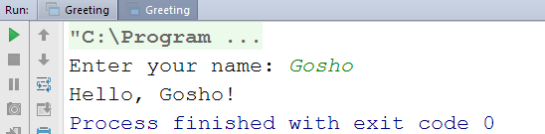
- Тествайте в judge системата: https://judge.softuni.bg/Contests/Practice/Index/151#2. Преди да пратите решението сложете коментар на втория ред, който печата “Enter your name”:
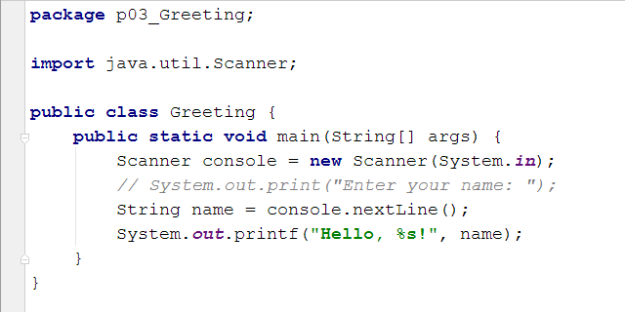

Съединяване на текст и числа
Напишете Java програма, която прочита от конзолата име, фамилия, възраст и град и печата съобщение от следния вид: “You are <firstName> <lastName>, a <age>-years old person from <town>”.
- Добавете към текущото IntelliJ решение още един клас със име “p04_ConcatenateData”.
- Напишете кода, който чете входните данни от конзолата:
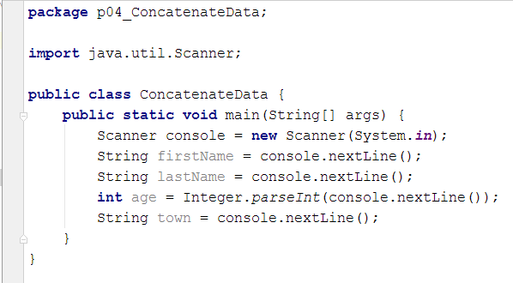
- Допишете код, който отпечатва описаното в условието на задачата съобщение.
На горната картинка кодът е нарочно даден размазан, за да помислите как да си го напишете сами.
- Тествайте решението локално с [Ctrl+Shift+F10] и въвеждане на примерни данни.
- Тествайте решението си в judge системата: https://judge.softuni.bg/Contests/Practice/Index/151#3.

Лице на трапец
Напишете програма, която чете от конзолата три числа b1, b2 и h и пресмята лицето на трапец с основи b1 и b2 и височина h. Формулата за лице на трапец е (b1 + b2) * h / 2.
На фигурата по-долу е показан трапец със страни 8 и 13 и височина 7. Той има лице (8 + 13) * 7 / 2 = 73.5.
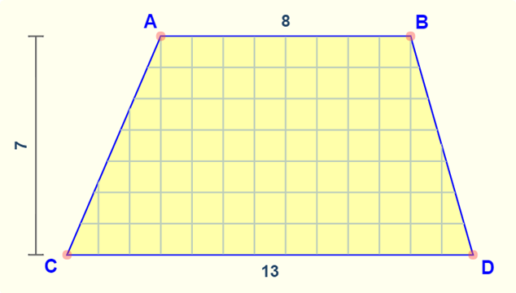
- Добавете към текущото IntelliJ решение още един Java клас със име “p05_TrapezoidArea”.
- Напишете кода, който чете входните данни от конзолата, пресмята лицето на трапеца и го отпечатва:
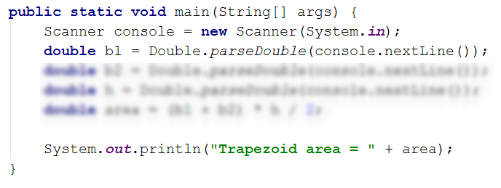
Кодът на картинката е нарочно размазан, за да си го доизмислите и допишете сами.
- Тествайте решението локално с [Ctrl+Shift+F10] и въвеждане на примерни данни.
- Тествайте решението си в judge системата: https://judge.softuni.bg/Contests/Practice/Index/151#4.

Периметър и лице на кръг
Напишете програма, която чете от конзолата число r и пресмята и отпечатва лицето и периметъра на кръг / окръжност с радиус r.
вход | изход
3 | Area = 28.2743338823081  Perimeter = 18.8495559215388
4.5 | Area = 63.6172512351933  Perimeter = 28.2743338823081
За изчисленията можете да използвате следните формули:
- area = Math.PI * r * r
- perimeter = 2 * Math.PI * r
Тествайте решението си в judge системата: https://judge.softuni.bg/Contests/Practice/Index/151#5.

Лице на правоъгълник в равнината
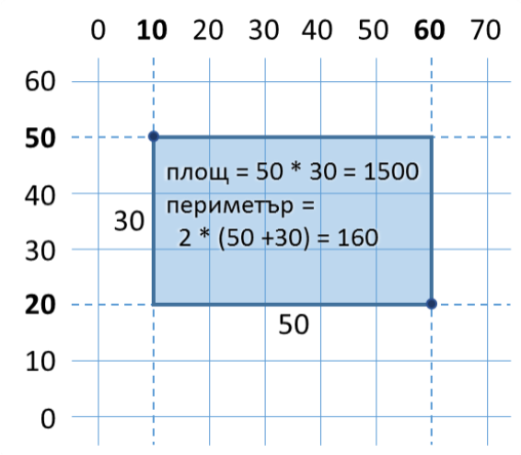
Правоъгълник е зададен с координатите на два от своите срещуположни ъгъла (x1, y1) – (x2, y2). Да се пресметнат площта и периметъра му. Входът се чете от конзолата. Числата x1, y1, x2 и y2 са дадени по едно наред. Изходът се извежда на конзолата и трябва да съдържа два реда с по една число на всеки от тях – лицето и периметъра.
вход | изход
60  20  10  50 | 1500  160
30  40  70  -10 | 2000  180
600.25  500.75  100.50  -200.5 | 350449.6875  2402
Тествайте решението си в judge системата: https://judge.softuni.bg/Contests/Practice/Index/151#6.

Лице на триъгълник
Напишете програма, която чете от конзолата страна и височина на триъгълник и пресмята неговото лице. Използвайте формулата за лице на триъгълник: area = a * h / 2. Закръглете резултата до 2 знака след десетичната точка използвайки “%.2f“.
вход | изход
20  30 | Triangle area = 300
15  35 | Triangle area = 262.5
7.75  8.45 | Triangle area = 32.74
1.23456  4.56789 | Triangle area = 2.82
Тествайте решението си в judge системата: https://judge.softuni.bg/Contests/Practice/Index/151#7.

Конзолен конвертор: от градуси °C към градуси °F
Напишете програма, която чете градуси по скалата на Целзий (°C) и ги преобразува до градуси по скалата на Фаренхайт (°F). Потърсете в Интернет подходяща формула, с която да извършите изчисленията. Закръглете резултата до 2 знака след десетичната точка. Примери:
вход | изход |  | вход | изход |  | вход | изход |  | вход | изход
25 | 77 |  | 0 | 32 |  | -5.5 | 22.1 |  | 32.3 | 90.14
Тествайте решението си в judge системата: https://judge.softuni.bg/Contests/Practice/Index/151#8.

Конзолен конвертор: от радиани в градуси
Напишете програма, която чете ъгъл в радиани (rad) и го преобразува в градуси (deg). Потърсете в Интернет подходяща формула. Числото π в Java програми е достъпно чрез Math.PI. Закръглете резултата до най-близкото цяло число. Примери:
вход | изход |  | вход | изход |  | вход | изход |  | вход | изход
3.1416 | 180 |  | 6.2832 | 360 |  | 0.7854 | 45 |  | 0.5236 | 30
Тествайте решението си в judge системата: https://judge.softuni.bg/Contests/Practice/Index/151#9.

Конзолен конвертор: USD към BGN
Напишете програма за конвертиране на щатски долари (USD) в български лева (BGN). Закръглете резултата до 2 цифри след десетичната запетая. Използвайте фиксиран курс между долар и лев: 1 USD = 1.79549 BGN.
вход | изход |  | вход | изход |  | вход | изход
20 | 35.91 BGN |  | 100 | 179.55 BGN |  | 12.5 | 22.44 BGN
Тествайте решението си в judge системата: https://judge.softuni.bg/Contests/Practice/Index/151#10.

* Конзолен междувалутен конвертор
Напишете програма за конвертиране на парична сума от една валута в друга. Трябва да се поддържат следните валути: BGN, USD, EUR, GBP. Използвайте следните фиксирани валутни курсове:
Курс | USD | EUR | GBP
1 BGN | 1.79549 | 1.95583 | 2.53405
Входът e сума за конвертиране + входна валута + изходна валута. Изходът е едно число – преобразуваната сума по посочените по-горе курсове, закръглен до 2 цифри след десетичната точка. Примери:
вход | изход |  | вход | изход |  | вход | изход |  | вход | изход
20  USD  BGN | 35.91 BGN |  | 100  BGN  EUR | 51.13 EUR |  | 12.35  EUR  GBP | 9.53 GBP |  | 150.35  USD  EUR | 138.02 EUR
Тествайте решението си в judge системата: https://judge.softuni.bg/Contests/Practice/Index/151#11.

** Пресмятане с дати: 1000 дни на Земята
Напишете програма, която въвежда рождена дата във формат “dd-MM-yyyy” и пресмята датата, на която се навършват 1000 дни от тази рождена дата и я отпечатва в същия формат.
вход | изход
25-02-1995 | 20-11-1997
07-11-2003 | 02-08-2006
30-12-2002 | 24-09-2005
01-01-2012 | 26-09-2014
14-06-1980 | 10-03-1983
* Подсказки: потърсете информация за класа LocalDate в Java и по-конкретно разгледайте методите LocalDate.parse(String), plusDays(count) и format(DateTimeFormatter). С тяхна помощ може да решите задачата, без да е необходимо да изчислявате дни, месеци и високосни години.
Тествайте решението си в judge системата: https://judge.softuni.bg/Contests/Practice/Index/151#12. Не печатайте нищо допълнително на конзолата освен изискваната дата!

Изпитни задачи от минали издания на курса

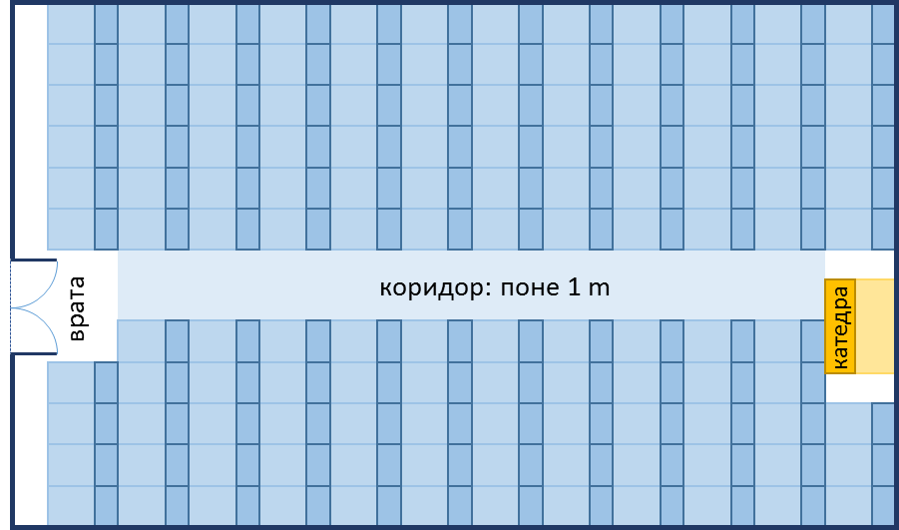
*Учебна зала
Първа задача от междинния изпит на 6 март 2016. Тествайте решението си тук.
Учебна зала има правоъгълен размер w на h метра, без колони във вътрешността си. Залата е разделена на две части – лява и дясна, с коридор приблизително по средата. В лявата и в дясната част има редици с бюра. В задната част на залата има голяма входна врата. В предната част на залата има катедра с подиум за преподавателя. Едно работно място заема 70 на 120 cm (маса с размер 70 на 40 cm + място за стол и преминаване с размер 70 на 80 cm). Коридорът е широк поне 100 cm. Изчислено е, че заради входната врата (която е с отвор 160 cm) се губи точно 1 работно място, а заради катедрата (която е с размер 160 на 120 cm) се губят точно 2 работни места. Напишете програма, която въвежда размери на учебната зала и изчислява броя работни места в нея при описаното разположение (вж. фигурата).

Вход
От конзолата се четат 2 числа, по едно на ред: h (дължина в метри) и w (широчина в метри).
Ограничения: 3 ≤ h ≤ w ≤ 100.

Изход
Да се отпечата на конзолата едно цяло число: броят места в учебната зала.

Примерен вход и изход
Вход | Изход | Чертеж | Обяснения
15  8.9 | 129 | 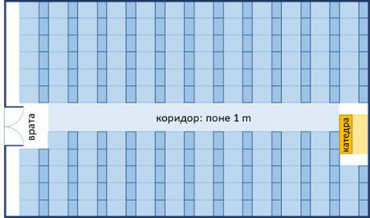 | Залата е дълга 1500 cm. В тях могат да бъдат разположени 12 реда (12 * 120 cm = 1440 + 60 cm остатък).  Залата е широка 890 cm. От тях 100 cm отиват за коридора в средата. В останалите 790 cm могат да се разположат по 11 бюра на ред (11 * 70 cm = 770 cm + 20 cm остатък).  Брой места = 12 * 11 - 3 = 132 - 3 = 129 (имаме 12 реда по 11 места = 132 минус 3 места за катедра и входна врата).
8.4  5.2 | 39 | 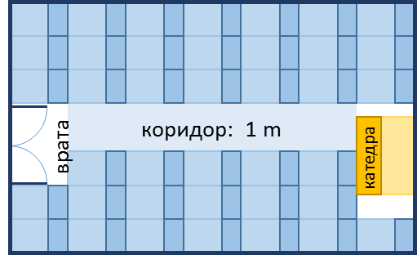 | Залата е дълга 840 cm. В тях могат да бъдат разположени 7 реда (7 * 120 cm = 840, без остатък).  Залата е широка 520 cm. От тях 100 cm отиват за коридора в средата. В останалите 420 cm могат да се разположат по 6 бюра на ред (6 * 70 cm = 420 cm, без остатък).  Брой места = 7 * 6 - 3 = 42 - 3 = 39 (имаме 7 реда по 6 места = 42 минус 3 места за катедра и входна врата).

*Зеленчукова борса
Първа задача от междинния изпит на 26 март 2016. Тествайте решението си тук.
Градинар продавал реколтата от градината си на зеленчуковата борса. Продава зеленчуци за N лева на килограм и плодове за M лева за килограм. Напишете програма, която да пресмята приходите от реколтата в евро ( ако приемем, че едно евро е равно на 1.94лв).

Вход
От конзолата се четат 4 числа, по едно на ред:
- Първи ред – Цена за килограм зеленчуци – число с плаваща запетая
- Втори ред – Цена за килограм плодове – число с плаваща запетая
- Трети ред – Общо килограми на зеленчуците – цяло число
- Четвърти ред – Общо килограми на плодовете – цяло число
Ограничения: Всички числа ще са в интервала от 0.00 до 1000.00

Изход
Да се отпечата на конзолата едно число с плаваща запетая: приходите от всички плодове и зеленчуци в евро.

Примерен вход и изход
Вход | Изход | Обяснения
0.194  19.4  10  10 | 101 | Зелечуците струват – 0.194лв. * 10кг. = 1.94лв.  Плодовете струват – 19.4лв. * 10кг. = 194лв.  Общо – 195.94лв. = 101евро
1.5  2.5  10  10 | 20.6185567010309

